Garderobenschrank 2 kästchen
(WRD/E21880)

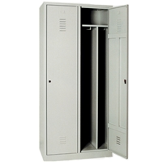

Für die Industrien hauptsächlich konzipierte Garderobe, so wie die Baustellen, die Fabriken...
Seine Zwischenwand erlaubt Ihnen, die reine Kleidung der schmutzigen Kleidung zu trennen.
Dank seiner Struktur ist Zylinderblock, der Körper der Garderobe völlig in der eine vollkommene Starre versichernden Fabrik zusammengesetzt und geschweißt.
Besonderheiten der Garderobe:
Dickes und strammes Blech, Fertigstellung Malerei der 7/10. époxy.
Höhere Platte legt fest.
3 Stäber Türen Kleiderbügel.
Mit einer hohen und niedrigen Lüftung versehene Tür.
Verstärkung von Tür.
Trage Etikett.
Verschluß Garderobe von Schloß in Schlüssel, (2 Schlüssel von Schloß) oder moraillon trägt Vorhängeschloß.
Fertigstellung, die mit der Malerei gepflegt ist, die stoßfest ist époxy und die gegen die Kratzer und die Korrosion schützt.
Dimensionen:
Höhe: 180cm
Breite: 80cm
Tiefe: 50cm

